ΕΘΕΛΟΝΤΙΣΜΟΣ ΣΤΟ ΣΧΟΛΕΙΟ
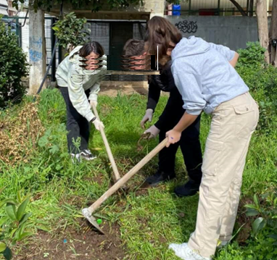
Ο όρος εθελοντισμός αναφέρεται στην ηθελημένη παροχή υπηρεσιών χωρίς το κίνητρο της υλικής ανταμοιβής, προς όφελος της κοινωνίας. Ο εθελοντισμός δεν είναι υποχρεωτικός, δηλαδή στηρίζεται στην αυτόβουλη συμμετοχή του ενεργού πολίτη. Όμως, εθελοντής χαρακτηρίζεται και εκείνος που συνεισφέρει υλικά αγαθά σε καταστάσεις που αυτά θεωρούνται αναγκαία για την κάλυψη ανθρωπίνων αναγκών, χωρίς να περιμένει αντάλλαγμα. Στόχος ενός εθελοντή είναι η βελτίωση των κοινωνικών, οικονομικών, περιβαλλοντικών, αθλητικών, εκπαιδευτικών και άλλων θεμελιωδών αναγκών μίας κοινωνίας.
Αυτό προσπαθήσαμε και θεωρούμε ότι το καταφέραμε με επιτυχία!!
Μαζευτήκαμε με τους συμμαθητές του τμήματός μου και δημιουργήσαμε την ομάδα φύτευσης. Με την πρωτοβουλία κάποιων παιδιών, μαζεύτηκαν λεφτά για να αγοραστούν τα φυτά. Έπειτα βρέθηκε το κατάλληλο μέρος όπου θα φυτεύονταν. Οι μαθητές φύτεψαν τα λουλούδια, τα πότισαν για να αναπτυχθεί το ριζικό τους σύστημα και περιποιήθηκαν το χώρο γύρω από αυτά.
Αυτό μας έκανε χαρούμενους και υπερήφανους που η προσπάθειά μας ανταμείφθηκε βλέποντάς τα όλο και ομορφότερα κάθε μέρα που πηγαίναμε σχολείο.
Μετά από όλη αυτή τη διαδικασία, καταλάβαμε τι πραγματικά είναι ο εθελοντισμός και τι μας προσφέρει στο τέλος. Αφορμή αυτού του μικρού έργου, το σχολείο μας απέκτησε ωραίο περιβάλλον το οποίο μας φτιάχνει τη διάθεση.
Προσωπικά διαπίστωσα πως αν προσφέρεις κάτι στην κοινωνία, και ας μην είναι σημαντικό για εσένα, μόνο και μόνο το ότι το έκανες εσύ, βγήκε ωραίο αποτέλεσμα και βλέπεις κάποιους να τους κάνεις με αυτόν τον τρόπο χαρούμενους και ευτυχισμένους, αυτό σιγά σιγά θα γίνει στο τέλος σημαντικό και για σένα. Προσφέροντας χαμόγελα και ευχάριστες στιγμές στους συνανθρώπους σου μην περιμένεις υλική ανταμοιβή, γιατί πολλές φορές η ηθική είναι πιο σημαντική!

ΠΑΝΑΓΟΥΛΕΑ ΑΝΔΡΙΑΝΑ B2
